Virtuelle Exkursion: Vulkanlandschaften

Zielsetzung:

Formen von Vulkanen und Vulkanlandschaften geben wichtige Hinweise zu ihrer Entstehung und damit zu den Prozessen im Inneren der Erde und an der Erdoberfläche. Die Vulkanform wird von vielen Faktoren beeinflusst, zum Beispiel von der Lage im Zusammenhang mit der Plattentektonik, der Zusammensetzung des Magmas, der Magma-Produktionsrate und des Eruptionstyps.

Rückschlüsse zur Entstehung und zum Typ von Vulkanen sind wichtig, um eventuelle, zukünftige Ereignisse im Hinblick auf ihre Gefährlichkeit beurteilen und einordnen zu können. Somit stellt die Interpretation der Vulkanlandschaften eine sehr wichtige Grundlage der Forschung dar. Mithilfe von Messungen im Gelände zu seismischen Aktivitäten, chemischen Untersuchungen des Gesteins und der Magma/Lava, Temperaturmessungen, Messung der Gaszusammensetzungen sowie der Erdbeobachtungen durch die Fernerkundung, z.B. zu Veränderung der Erdoberfläche durch Ausdehnungen der Magmakammer, erhält man wichtige Informationen für das Vulkan-Monitoring.

Mithilfe der in Echtfarben dargestellten Satelliten- und Luftbildern im virtuellen Globus Google Earth und dem dreidimensionalen Geländemodell kann ein erster Schritt zur Einordnung der weltweit vorkommenden Vulkane in die Vulkan-Haupttypen erfolgen und auf typische Eruptionsformen geschlossen werden. Tools zur Erstellung von Geländeprofilen unterstützen die Typisierung.

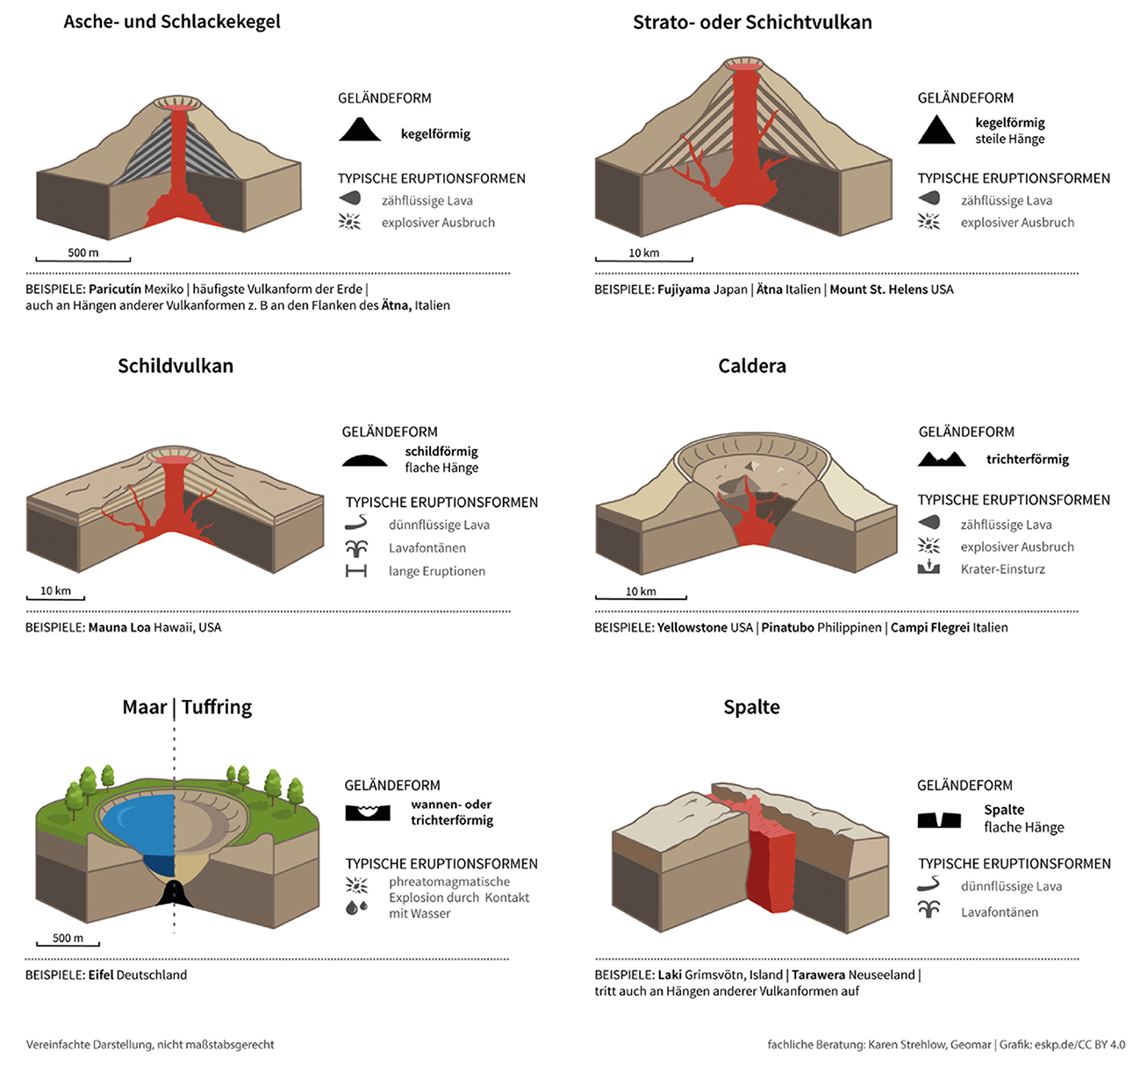

Virtuelle Exkursion: Vulkanlandschaften

Auf dieser virtuellen Exkursion begeben Sie sich mithilfe von Satelliten- und Luftbildern und dem dreidimensionalen Geländemodell im virtuellen Globus Google Earth zu ausgewählten Vulkanen. Mit dem Tool des Landesmedienzentrum Baden-Württembergs „Digitale Geländeanalyse“ erstellen Sie Höhenprofile. Die aktuelle Gefahrenlage von Vulkanen schätzen Sie mittels der interaktiven Karte „Interactive Map of Active Volcanoes“ ein.

Aufgaben

Sie benötigen eine grundlegende Einführung in Google Earth Web, Hilfe beim Öffnen eine KML-DATEI und/oder Speichern von Ortsmarken in Google Earth online.

Siehe dazu „Einführung in Google Earth Web“, „Anleitung KML-Datei öffnen“, „Anleitung Ortsmarken speichern“.

1 Machen Sie sich auf eine Reise zu ausgewählten Vulkanen unseres Planeten auf allen Kontinenten. Öffnen Sie dafür die KML-Datei „Virtuelle Exkursion: Vulkanlandschaften“.

2 Ergänzen Sie mithilfe der Spuren der virtuellen Exkursion und der Grafik die untenstehende Tabelle.

a) Verwenden Sie zur Einordnung der plattentektonischen Situation entweder Ihren Atlas oder das Geowerkzeug „Digitale Geländeanalyse“ des Landesmedienzentrums Baden-Württemberg: <https://geo.lmz-bw.de/geomorphologie/>

* Beschreiben Sie die Geländeform. Ermitteln Sie dafür mithilfe der Höhenprofil-Darstellung des Geowerkzeugs „Digitale Geländeanalyse“, der Höhenangaben in Google Earth Web (Mauszeiger gibt in der Statusleiste unten die Höhe über NN an) und des Werkzeugs <Lineal> in Google Earth Web die räumlichen Dimensionen des Vulkans.
* Erstellen Sie mithilfe des Geowerkzeuges „Digitale Geländeanalyse“ ein Höhenprofil eines jeden Vulkantyps und ordnen Sie den Vulkan einem Vulkantyp zu. Legen Sie dafür eine Profilline an und stellen Sie die Werte des Längen- und Höhenmaßstab so ein, dass Sie eine interpretierbare Darstellung erhalten.

TIPP: An der jeweiligen Station der virtuellen Exkursion finden Sie zur vereinfachten Suche im Geowerkzeug „Digitale Geländeanalyse“ entweder die Bezeichnung, die Sie dort in die Suchmaske eingeben können oder einen Hinweis, wie Sie den Vulkan am besten auffinden.

3 Ermitteln Sie mithilfe der interaktiven Karte „Interactive Map of Active Volcanoes“ die aktuelle Gefahreneinschätzung von mindestens vier Vulkanen: https://www.volcanoesandearthquakes.com/?hideQuakes=1

4 Erkunden und analysieren Sie die Umgebung der Station der virtuellen Exkursion mittels 3D-Ansicht und – wenn möglich – Street View und Fotos im Hinblick auf menschliche Aktivitäten und potenzielle Gefährdungen.

|  |  |  |  |  |  |  |  |  |  |  |  |  |  |  |  |  |  |  |  |
| --- | --- | --- | --- | --- | --- | --- | --- | --- | --- | --- | --- | --- | --- | --- | --- | --- | --- | --- | --- |
| Gefahrenein­schätzung |  |  |  |  |  |  |  |  |  |  |  |  |  |  |  |  |  |  |  |
| Typische eruptionsform |  |  |  |  |  |  |  |  |  |  |  |  |  |  |  |  |  |  |  |
| Zuordnung Vulkantyp |  |  |  |  |  |  |  |  |  |  |  |  |  |  |  |  |  |  |  |
| Beschreibung der Geländeform, Basisdurchmesser (Beginn des Hangs), Höhe |  |  |  |  |  |  |  |  |  |  |  |  |  |  |  |  |  |  |  |
| Plattentektonische Lage |  |  |  |  |  |  |  |  |  |  |  |  |  |  |  |  |  |  |  |
| Topographische Lage |  |  |  |  |  |  |  |  |  |  |  |  |  |  |  |  |  |  |  |
| Station | Capulin | Ardoukôba | Fujiyama | Hverfjall | Piton de la Fournaise | Eifel | Cotopaxi | Erebus | Vesuv 1 | Vesuv 2 | Cerro Negro | Merapi | Laki | Pinatubo | Phöegräische Felder | Lac Dziani | Cerro Negro | Mauna Loa | Ätna |